UNIVERSIDAD AUTONOMA DE NUEVO LEÓN

Facultad de Ciencias Físico Matemáticas

Segundo semestre

Programación Básica

PIA E1. Selección del API

Grupo 8

Integrantes:

Aldo Manuel Gómez Rendón 1996008 Ángel Ernesto García Ramirez 2049907

Fecha: 25/05/2025

*INTRODUCCIÓN*

Este proyecto forma parte de nuestro PIA de Programación Básica, y nos permitirá aplicar conceptos como el consumo de APIs, manejo de datos en formato JSON, uso de ciclos y condicionales, así como organización de la información usando estructuras como listas y diccionarios.

En el proyecto actual usaremos la API de Football-Data.org, esta herramienta la usaremos para obtener datos de fútbol profesional como resultados de partidos, equipos y estadísticas de los mismos equipos o de las ligas.

En nuestro proyecto lo usaremos para comparar la información de dos equipos de la liga española que son: Barcelona y el Real Madrid. Con esa información realizaremos un programa para verificar los partidos ganados, empatados y perdidos de ambos equipos.

# Tipo de datos que proporciona la API

Pondremos los datos que podemos sacar o aprovechar de la API de forma gratuita debido a que los de pago no los usaremos.

## Competencias

Nos permite ver información sobre torneos y ligas oficiales, nosotros usaremos la de la Liga Española, pero se puede usar para muchas más. Se ve tanto el nombre de la competencia, su país, temporada y datos de esta.

## Equipos

Brinda detalles sobre los equipos que participan en las competencias. Esto incluye el nombre del club, escudo, ciudad de origen, estadio, fundación, y más. También se puede obtener el ID del equipo, necesario para consultar sus estadísticas o partidos.

## Partidos

Uno de los recursos más importantes. Permite consultar la información de todos los partidos jugados, programados o en curso de una competencia o de un equipo específico. Se incluye:

* Fecha y hora del partido
* Equipos participantes
* Resultado final
* Estado del partido (finalizado, en juego, programado)
* Goles marcados por cada equipo
* Código de competencia y jornada
* Clasificaciones (Standings)

Muestra la tabla de posiciones actualizada de una liga, con información como:

* Posición de cada equipo
* Número de partidos jugados
* Victorias, empates y derrotas
* Goles a favor y en contra
* Puntos acumulados

# Acceso y Conexión de la API

## Registro y obtención de la clave (API Key)

Antes de poder acceder a los datos, es necesario registrarse en la página oficial: [https://www.football-data.org](https://www.football-data.org/)

Después de registrarse, se nos proporcionará una clave de acceso única llamada API Key, que debemos incluir en cada solicitud para autenticar nuestro programa.

## Autenticación con encabezados

Para que la API reconozca y acepte nuestras solicitudes, debemos incluir la API Key en los encabezados de cada petición.

La API tiene límite de solicitudes que son de 10 pero nosotros por el momento solo tenemos pensado usar 3 que son:

* Para obtener datos de Barcelona
* Datos para el Real Madrid
* Información de La Liga Española para revisar a ambos equipos

Al ser solo 3 estamos por debajo de la cantidad de solicitudes que realizaremos.

## Relación entre la API y el problema planteado

El problema planteado en nuestro proyecto consiste en calcular el porcentaje de partidos ganados, empatados y perdidos por los equipos FC Barcelona y Real Madrid durante una temporada específica.

Esta información nos permitirá hacer un análisis comparativo del desempeño de ambos clubes, sin necesidad de acceder a estadísticas avanzadas debido a que esas son parte del plan de pago que como comenté no usaríamos.

El API acaba siendo de gran ayuda para la resolución de nuestro problema debido a que nos permitirá obtener la información requerida de las victorias, empates y derrotas, si llegamos a requerir más información como fechas, goles u otros también nos lo podría proporcionar.

Gracias a la API, evitamos tener que buscar y copiar manualmente los resultados desde sitios web, ya que podemos obtener toda la información en formato JSON, lo que es perfecto para procesarlo con Python.

Estos datos pueden descargarse y mostrarlo en nuestro programa para de esa forma poder analizarlo directamente.

Cronograma del proyecto.

Este primer entregable inicialmente está previsto para entregarse un 11 de abril por lo que se tenían fechas previstas. Sin embargo ante el cambio de fecha también se cambiaron estas fechas de desarrollo del entregable, para el momento del cambio se tenía desarrollado el script, la documentación y un cronograma

inicial. Por lo que este cronograma con las nuevas fechas se empezara a desarrollar a consideración de que estos tres elementos del primer entregable ya estaba desarrollado. Cabe destacar que las semanas consideradas únicamente toman en cuenta los dias de Lunes a Viernes.

# Durante la semana del 14 al 18 de abril se tienen 3 actividades planeadas.

Lunes 14 de abril: Empezar a preparar la grabación del video, lo que se dirá, quien lo dirá, etc. Aldo se encargará de la explicación del script inicial, mientras que Ángel se encargará de la explicación de los retos enfrentados, las soluciones planteadas y la revisión de la planificación.

Para el Martes 15 de abril se grabará el video en una hora aproximada a las 12:00 horas.

Para posteriormente el Miércoles 16 de abril, editar el video y entregar el primer trabajo del PIA o inclusive antes si es posible.

*Durante la semana del 21 al 25 de Abril no se realizarán actividades debido a semana santa y a que la fecha de entrega del segundo entregable está alejada de estas fechas.*

# Para la semana del 28 de Abril al 2 de Mayo de tienen previstas varias actividades

La extracción y limpieza de datos la realizara Ángel el día 28 de Abril, esto debido a que principalmente la idea de la problemática y el desarrollo de esta fue planteada por el, tiene una idea más concreta sobre qué datos extraer y que no y sería más eficiente hacerlo así.

Por lo tanto el diseño de la estructura de datos, asi como el almacenamiento de estos estará a cargo de Aldo, durante los dias 29 y 30 de Abril.

Así como el día 30 de Abril también deberá estar lista la documentación de lo elaborado, desarrollando cada uno la documentación de lo propio.

Esto nos permitirá grabar el video un Jueves 1 de abril para poderlo editar y ver que todo esto correcto un Viernes de 2 abril y entregar el trabajo correspondiente a la segunda actividad del PIA.

# Para la semana del 5 al 9 de mayo se definió lo siguiente.

La lectura de datos generados por el primer script estará a cargo de Aldo, esto para darle un poco de continuidad al trabajo realizado por el, que al encargarse de la estructura y almacenamiento de los datos del entregable anterior, tiene una idea más asentada sobre la mejor manera de realizar una lectura mejor y más eficiente. Esto para el día 5 de mayo.

Por lo tanto la preparación de los datos para su visualización y la aplicación de técnicas de análisis en los mismos estará a cargo de Ángel. Debido al corto trabajo de esta tarea se espera sea realizada el 6 de mayo.

Asi mismo como en la anterior semana, cada uno realizara la documentación necesaria de sus desarrollos, quedando lista para el mismo 6 de mayo.

La realización rápida de las anteriores responsabilidades nos permitirá realizar el video el día 7 de mayo, teniendo disponible tanto el 8 como el 9 de mayo para editar el video si es necesario y preparar el entregable para su entrega.

# Para la semana del 12 al 16 de mayo estipulo que

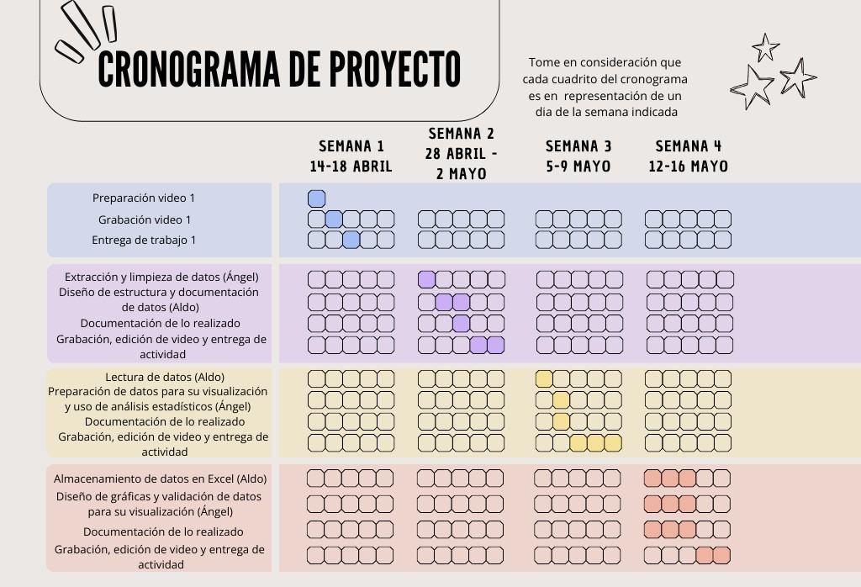El almacenamiento de datos en Excel estará a cargo de Aldo. Y el diseño de gráficas y validación de los datos para su visualización estará a cargo de Ángel, estas dos actividades se desarrollarán junto con su respectiva documentación los dias 12, 13 y 14. Para así poder grabar el video el día 15 de mayo y editarlo y preparar el entregable el día 16.

**Link del video.**

<https://youtu.be/7KO5uhvjx68>